东华大学夏令营报名平台使用指南

- 登陆东华大学研究生招生网（yjszs.dhu.edu.cn）
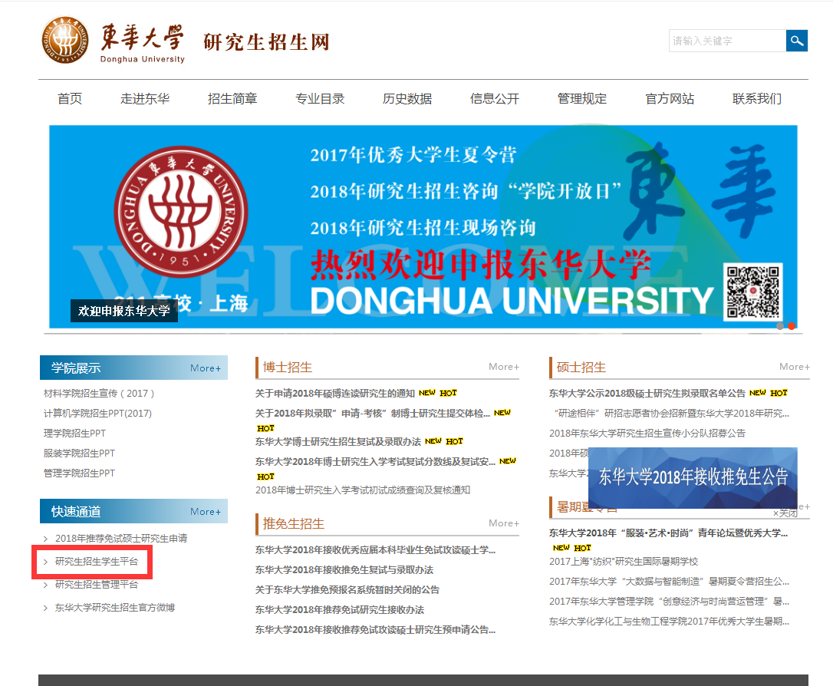

- 在快速通道栏选择研究生招生学生平台

三、点击夏令营报名
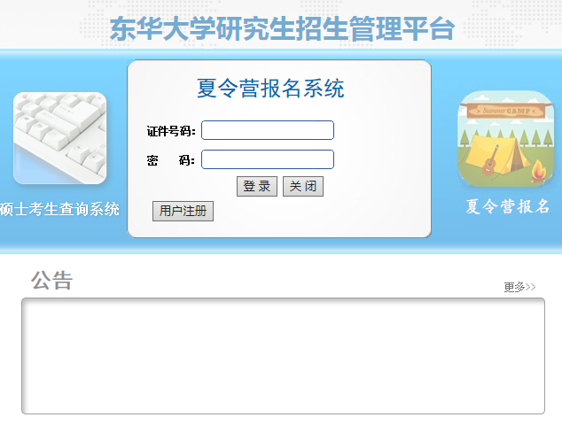

- 点击用户注册，选择报名，填写相关信息进行注册。
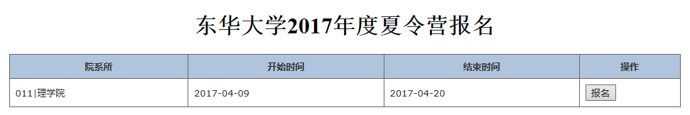
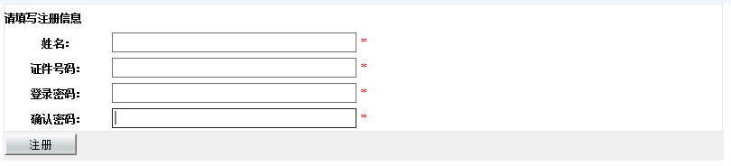

- 登陆后，点击编辑，进行完善报名信息。
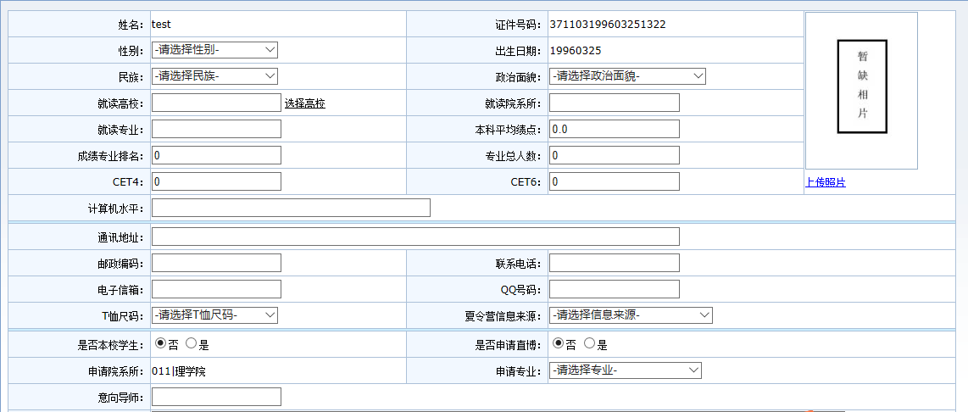
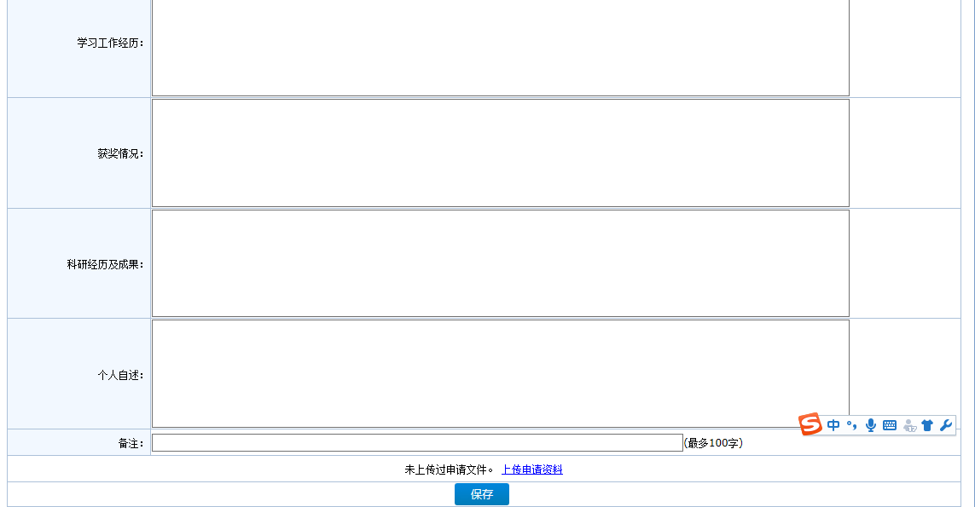
六、填写相关正确信息后，在最下方点击上传申请材料。
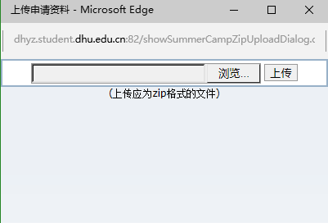
七、学生请及时登录平台查看夏令营录取情况，并确认是否参营。

